الأهداف:
- أن يثرّي الطّالب زاده اللّغويّ بكلمات من نصّ القراءة.
- أن يميّز المرادف من المضادّ.
- أن يميز سمعيّا بين حرفي (ث) و(س).
- أَنّ يُميِّزَ سَمْعيًّا مواضِعَ التّضعيف مع المَدِّ.
- أن يميز بصريّا هيئة أَلِفِ المدّ (ا) والألف المقصورة(ى) في آخر الكلمة.
- أن ينمّي قدرته على قراءة الكلمات قراءة سليمة مراعيا صفات الحروف.
إجراءات تنفيذ الدّرس
الرقم | الشّريحة | الإرشادات والتّوجيهات
1 |  | يقرأ المعلّم بيانات الدّرس مرتّبة:  الحَلْقَةُ الأولى/ اللُّغَةُ العَرَبيّةُ / الصَّفُّ الثّاني الابْتِدائِيُّ / الفَصْلُ الدِّراسيُّ الثّاني  الوَحْدَةُ الأولى: وَطَني البَحْرَيْنُ / الدّرسُ الثّاني: وَطَني الغالي  أًثَرّي لُغَتي -أُمَيِّزُ الْـحُروفَ وَالْأَصْواتَ
2 | 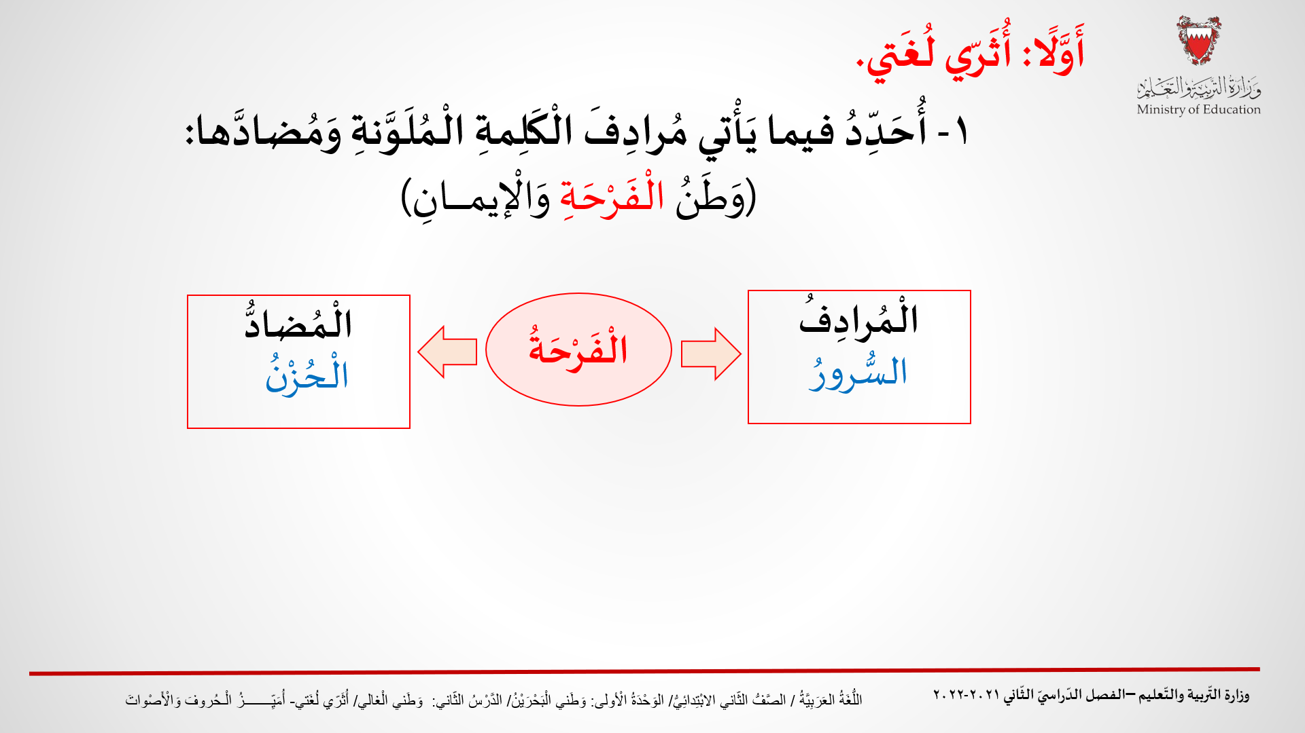 | أّولا: أثرّي لغتي: السؤال 1  - يشرح المعلّم المطلوب: 1 كتابة مرادف كَلِمة (الْفَرْحَةُ).  2 كتابة مضادّ كَلِمة (الْفَرْحَةُ).  يوضّح المعلّم المقصود بكلمة "الـمُرادف" في السّؤال (كَلِمَةٌ تُؤَدّي المعنى نفسه)  وبكلمة "الْـمُضادّ" (كَلِمَةٌ تُؤَدّي المعنى المضادّ)  - -يقرأ المعلّم الجملة الواردة في التّدريب، ويطلب إلى بعض الطّلبة قراءتها.  - يتدرّج المعلّم مع الطّلبة في توضيح معنى الكلمة "الفرحة" حتّى يتوصّل معهم إلى تحديد مرادفها ومضادّها.  - يستثمر المعلّم هذا التّدريب لتنمية الزّاد المعجمي لدى الطّلبة.
3 | 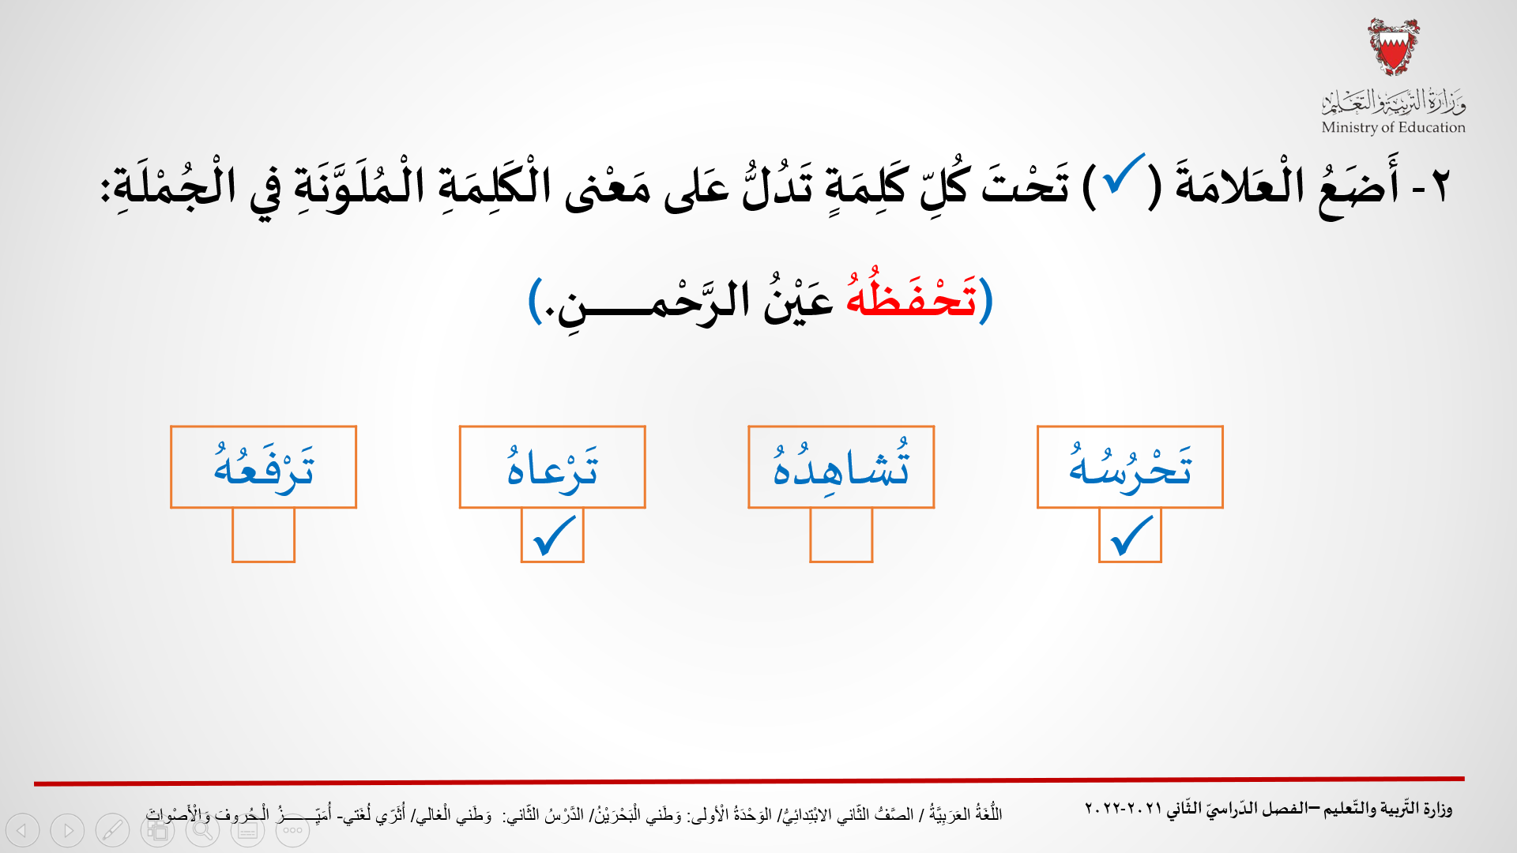 | السّؤال 2  - يشرح المعلّم المطلوب: تحديد الكلمات التي تدلّ على معنى كلمة (تَحفظه)  - -يقرأ المعلّم الجملة الواردة في التّدريب، ويطلب إلى بعض الطّلبة قراءتها.  - يتدرّج المعلّم مع الطّلبة في توضيح معنى الكلمة "تحفظه".  - يطلب المعلّم إلى الطّلبة قراءة الكلمات الأربع (تحرسه، تشاهده، ترعاه، ترفعه)، ويتدرّج مع الطّلبة في توضيح معناها.  - يتيح لأكبر عدد من الطّلبة عرض إجاباتهم.  يستثمر المعلّم هذا التّدريب لتنمية الزّاد المعجمي لدى الطّلبة.
4 | 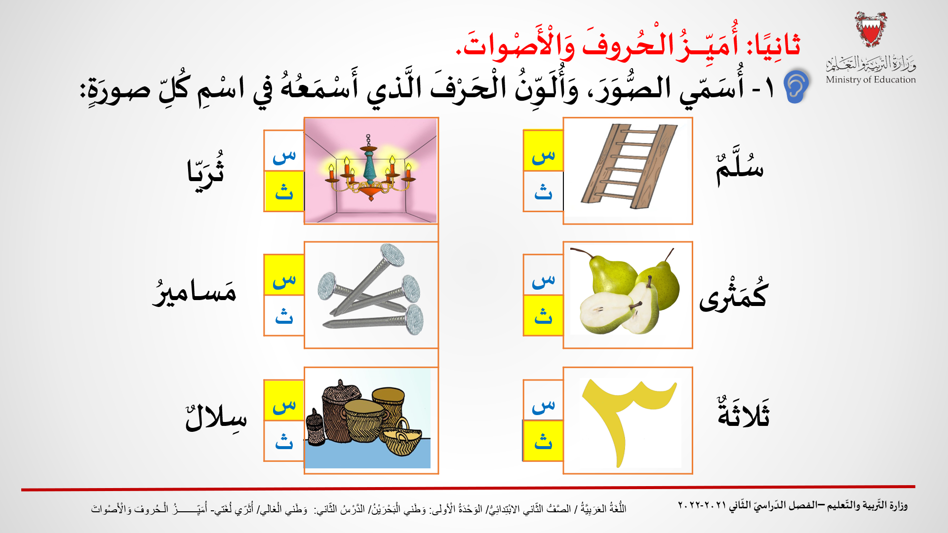 | ثانيًا: أميّز الحروف والأصوات.  السؤال 1:  يهدف هذا التّدريب إلى تعزيز قدرة الطّلبة على التّمييز السّمعيّ بين الحروف المتقاربة صوتيًّا.  - ينقسم التّدريب إلى فرعين: 1 -تسمية الصّور، 2-تلوين الحرف المناسب (س -ث) لاسم الصّورة.  - يتيح المعلّم مجال المشاركة لأكبر عدد ممكن من الطّلبة.  - يحرص المعلّم على تكرار نطق الكلمات نطقا صحيحا، حتّى يُكْسِبَ الطّلبة القدرة على التمييز بين الحروف، ويدعو الطّلبة إلى نطقها مع مراعاة صفات كلّ حرف.
5 | 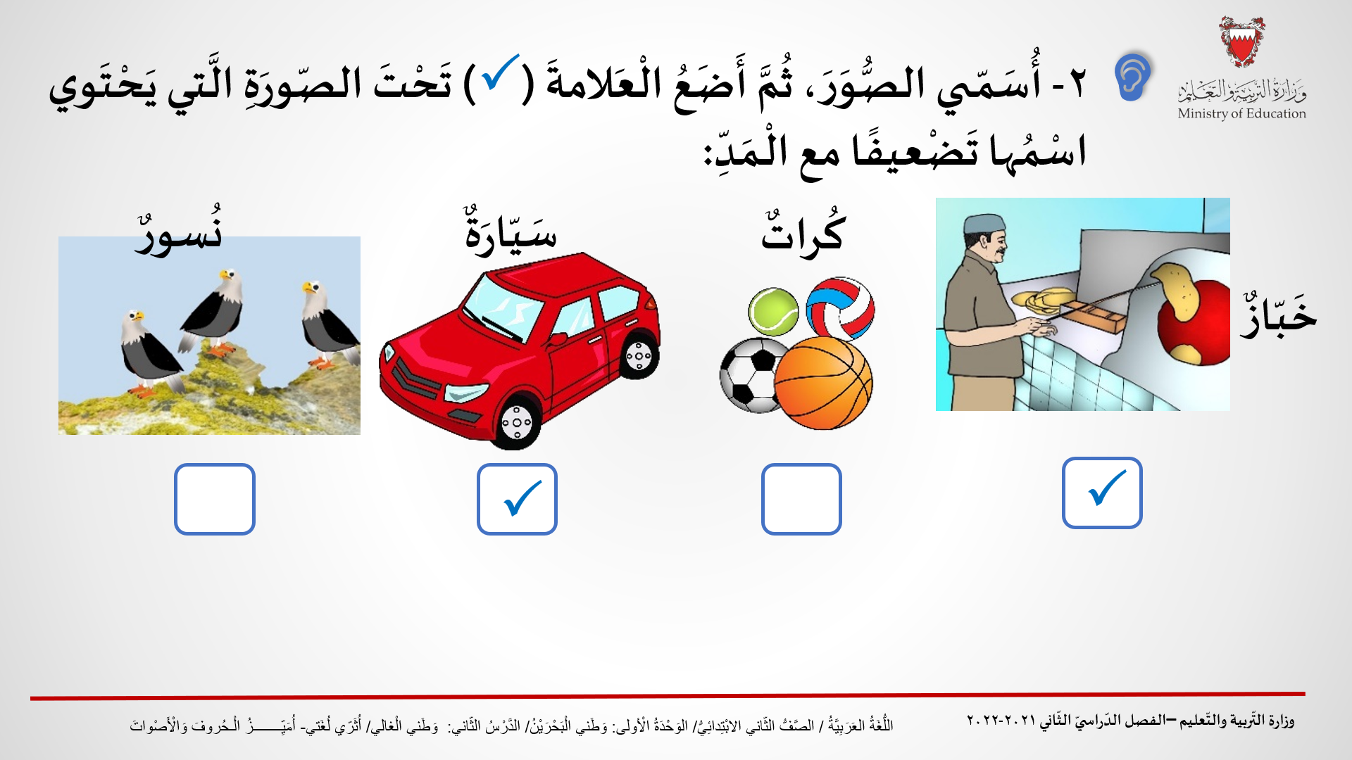 | السؤال 2:  يهدف هذا التّدريب إلى تعزيز قدرة الطّلبة على التّمييز السّمعيّ لمواضع التّضعيف مع المدّ في الكلمات.  - ينقسم التّدريب إلى فرعين: 1 -تسمية الصّور، 2-وضع علامة () تحت أسماء الصّور الّتي تحتوي تضعيفًا مع المدّ.  - يتيح المعلّم مجال المشاركة لأكبر عدد ممكن من الطّلبة.  يحرص المعلّم على تكرار نطق الكلمات نطقا صحيحا، حتّى يُكْسِبَ الطّلبة القدرة على تمييز التّضعيف مع المدّ في الكلمات، ويدعو الطّلبة إلى نطقها مع مراعاة صفات كلّ حرف.
6 | 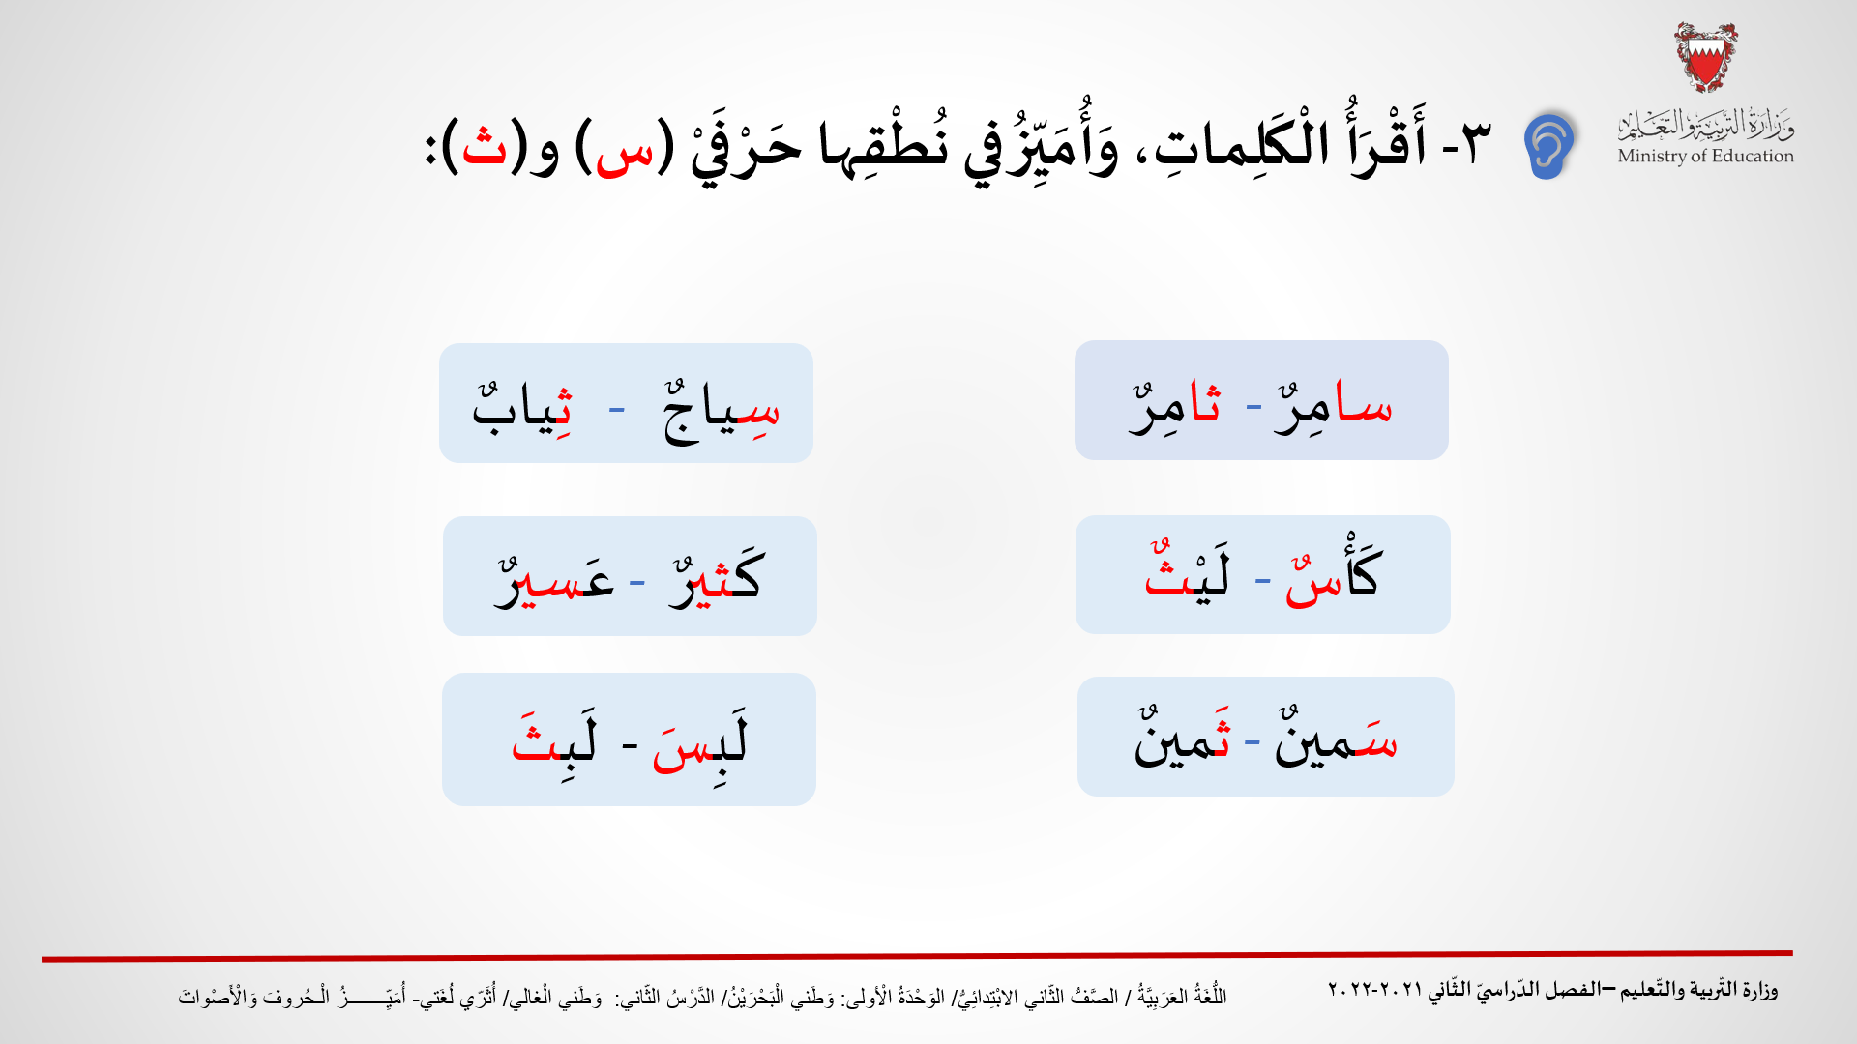 | السؤال 3:  - يهدف هذا التّدريب إلى قياس مدى تمكّن الطّلبة من التمييز سمعيّا بين الحرفين (س -ث).  - يستثمر المعلّم هذا التّدريب لترسيخ مكتسبات الطّلبة في نطق الحروف نطقا سليما.  - يركّز المعلّم من خلال هذا السؤال في الفئة التي مازالت تجد صعوبة في التمييز صوتيّا بين الحرفين (س) و (ث).  - يتيح المعلّم المشاركة لأكبر عدد ممكن من الطّلبة.
7 | 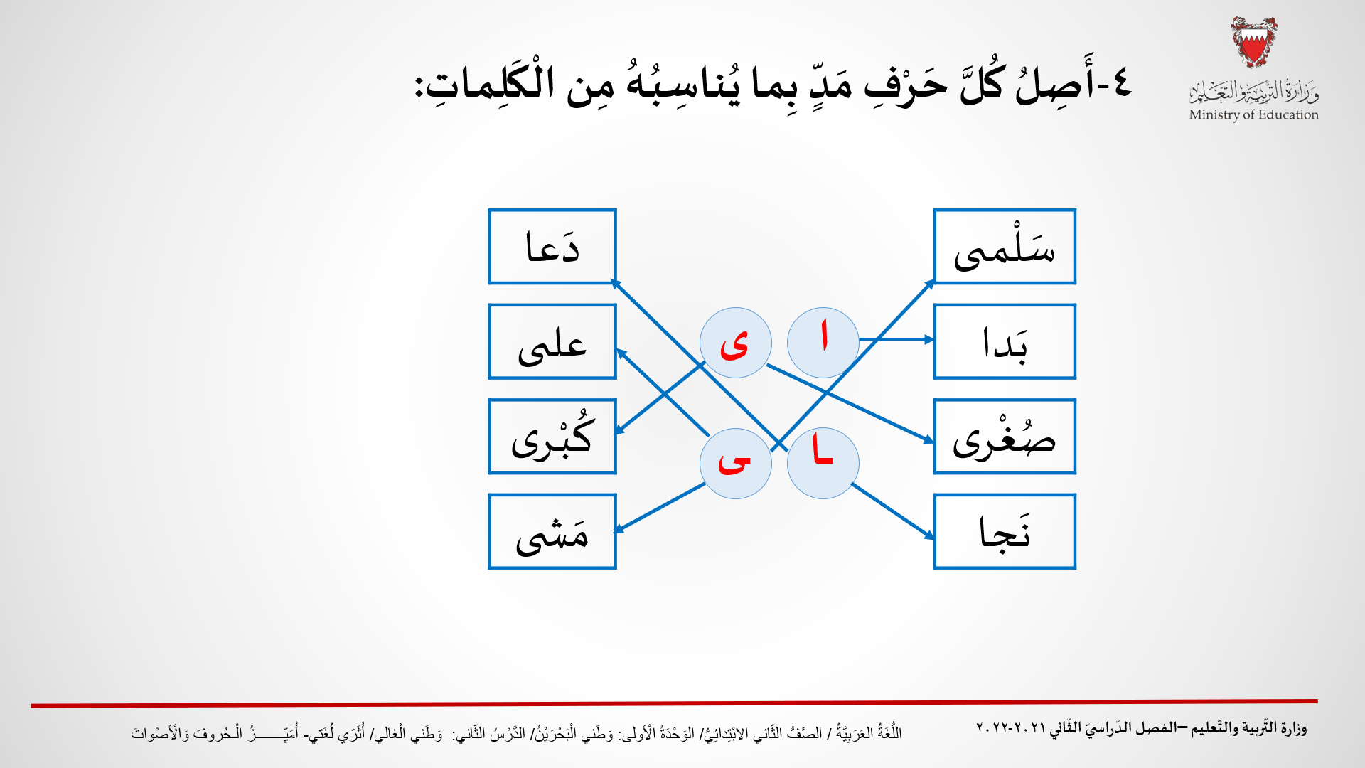 | - السؤال 4:  - يهدف هذا التّدريب إلى تعزيز قدرة الطّلبة على تمييز هيئة ألف المدّ (ا) والألف المقصورة (ى) في أواخر الكلمات  - يشرح المعلّم السّؤال ويوضّح المطلوب.  - يدعو المعلّم الطّلبة إلى تأمّل هيئة ألف المدّ (ا -ـــا) والألف المقصورة (ى -ـــــى).  - يتيح المعلّم الوقت الكافي لإنجاز التّدريب من قبل الطّلبة، ويشرك أكبر عدد ممكن منهم في عرض إجابته.  - في أثناء الإجابة يقرأ المعلّم الكلمات مع الطّلبة ويميّز معهم الحرفين المستهدفين.
8 | 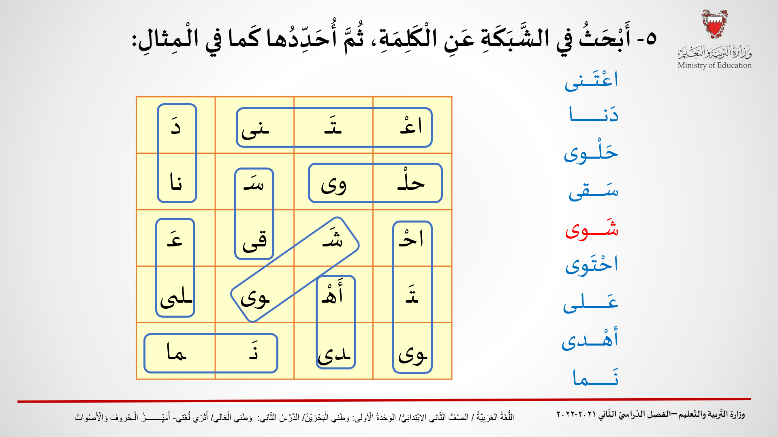 | - السؤال5:  - يهدف هذا التّدريب إلى تعزيز قدرة الطّلبة على تمييز مقاطع كلمات تتضمّن ألف مدٍّ أو ألفًا مقصورة.  - يدعو المعلّم الطّلبة إلى تأمّل قائمة الكلمات يمين الشّبكة.  - يدرّب المعلّم الطّلبة على خطوات تساعدهم في إنجاز التّدريب (مثل البدء بتحديد المقطع الّذي يتضمّن ألف مدٍّ أو ألفا مقصورةً، ثمّ قراءة المقاطع السّابقة له، وتحديد مقاطع الكلمةِ، ووضع علامة () أمام الكلمة التي وقع تحديدها...)  - يستثمر المعلّم هذا التّدريب في علاج نقاط الضّعف في مكتسبات فئة من الطلاب مازالت تجد صعوبة في التمييز البصريّ بين مقاطع كلمات تتضمّن ألف مدٍّ أو ألفًا مقصورة.
9 | 